

Міністерство освіти і науки України

Національний технічний університет України

“Київський політехнічний інститут імені Ігоря Сікорського”

Факультет інформатики та обчислювальної техніки

Кафедра автоматики та управління в технічних системах

Лабораторна робота №4  
**Системне програмування**

*Робота з файлами. Читання та запис*Бригада 7

|  |  |  |  |  |
| --- | --- | --- | --- | --- |
| Виконали  студенти групи ІТ-91: |  | Перевірив: | | |
|  |  | | |  |
| Боринець О. І.  Бурла В. І.  Луцай К. А. |  | | |  |
|  |  | | доц. Катін П. Ю. | |

Київ 2021

**Мета:** ознайомитися з різними способами роботи з файлами. Навчитися працювати з файлами (читати та записувати дані). Ознайомитися з файловим діалогом

**Завдання:** Зберігати питання та відповіді у файлі. Користувач може загрузити в програму питання з файлу, а після завершення тесту зберегти власні відповіді в окремий файл

Файловий діалог вибору файлу з питаннями

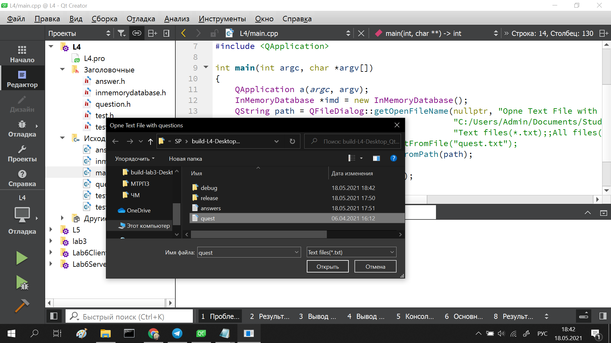

Користувач проходить тест

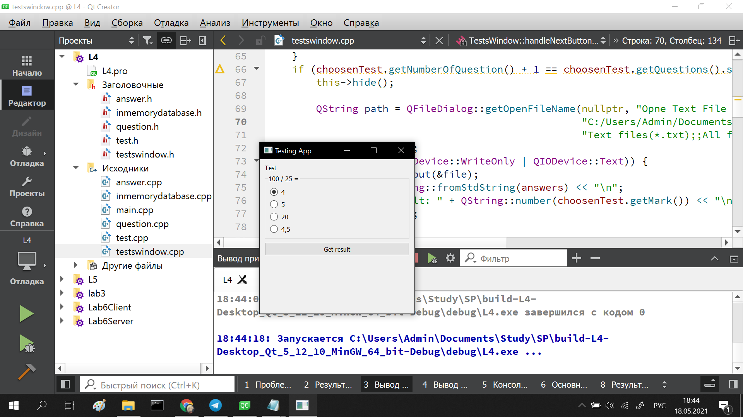

Файловий діалог вибору файлу для відповідей

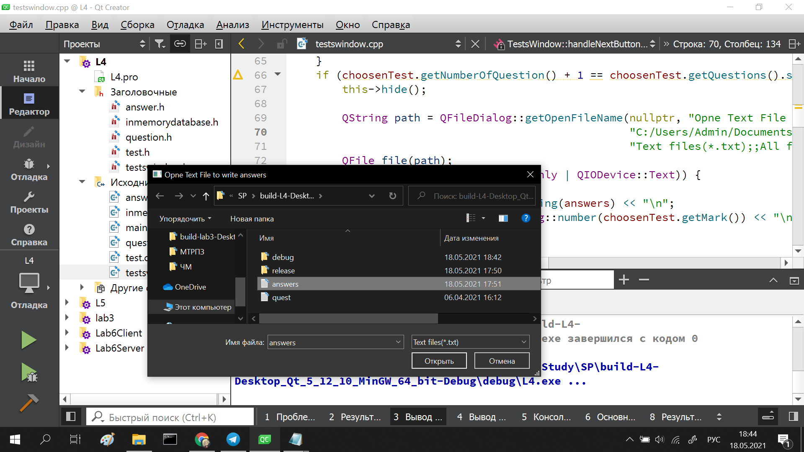

Вигляд файлів та результат тесту

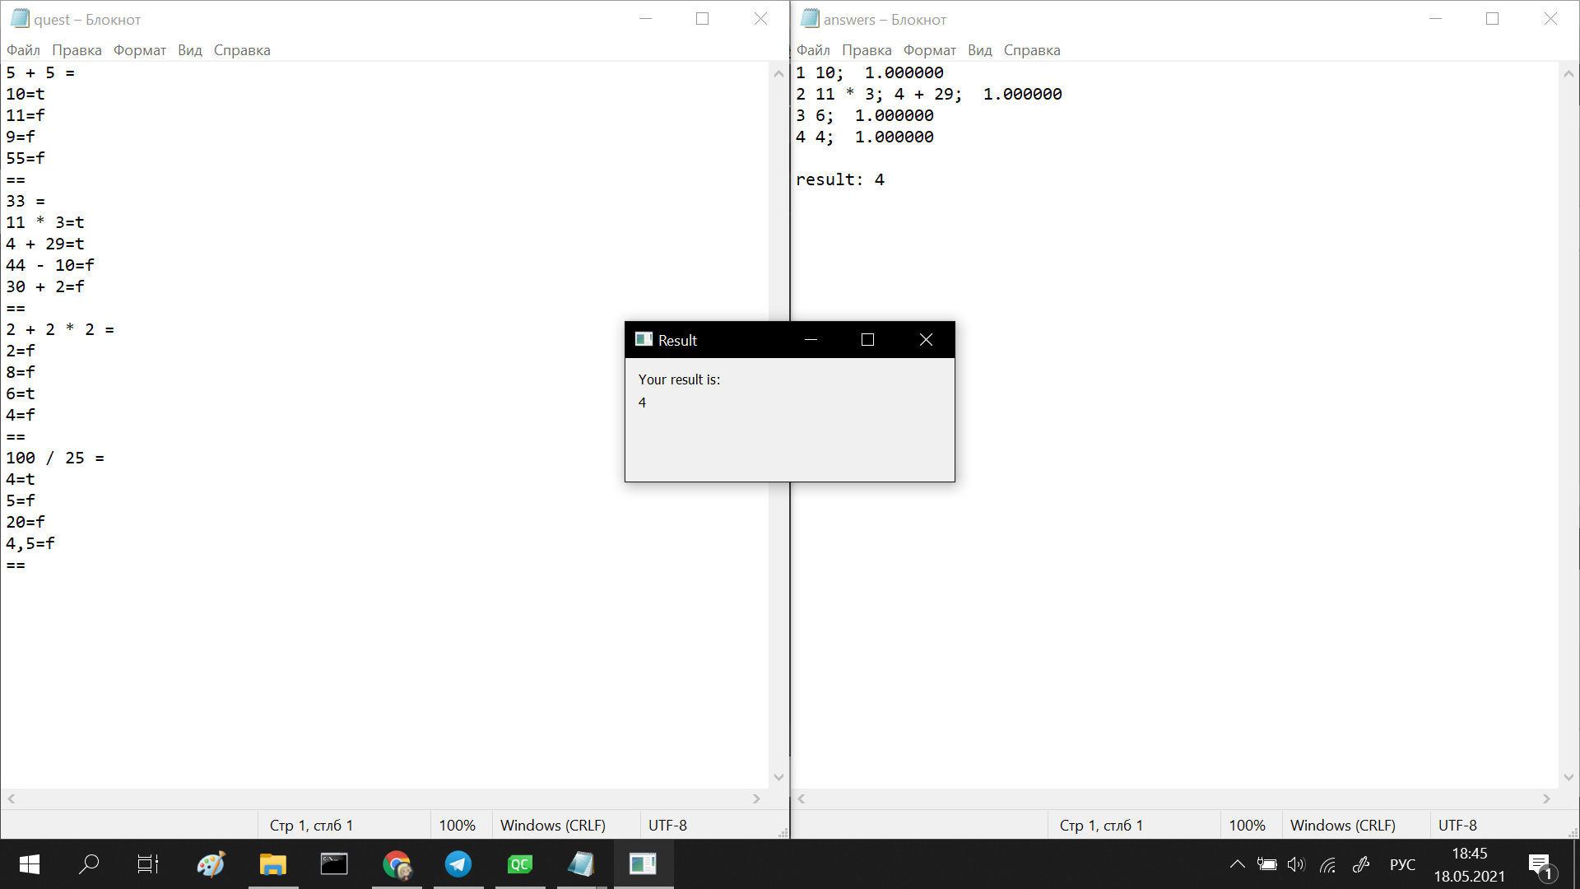

**Висновок**: було розділено програму на клієнт та сервер, реалізовано функціонал проходження тестів з попередніх лабораторних робіт.